**FORMATO PARA EL DESARROLLO DE COMPONENTE FORMATIVO**

|  |  |
| --- | --- |
| PROGRAMA DE FORMACIÓN | Agricultura ecológica: fertilización, suelos y cultivos. |

|  |  |  |  |
| --- | --- | --- | --- |
| COMPETENCIA | 270412016. Establecer cultivos según tipo de producto, requerimientos técnicos y normas de la agricultura ecológica. | RESULTADOS DE APRENDIZAJE | 270412016-04: Identificar en los cultivos los microorganismos que interactúan en la salud de las plantas y los mecanismos de defensa que estas utilizan contra las enfermedades e infecciones. |

|  |  |
| --- | --- |
| NÚMERO DEL COMPONENTE FORMATIVO | 04 |
| NOMBRE DEL COMPONENTE FORMATIVO | Manejo agroecológico de plagas y enfermedades |
| BREVE DESCRIPCIÓN | Este componente formativo en el manejo agroecológico de plagas y enfermedades en cultivos, abordando prácticas preventivas y de control basadas en métodos naturales. Incluye estrategias para el manejo de arvenses, plagas y enfermedades, así como la preparación de bioinsumos. Promueve la sostenibilidad, la biodiversidad y la salud del ecosistema agrícola mediante técnicas limpias y ecológicas. |
| PALABRAS CLAVE | Agroecología, plagas, enfermedades, bioinsumos, sostenibilidad. |

|  |  |
| --- | --- |
| ÁREA OCUPACIONAL | 2 - CIENCIAS NATURALES, APLICADAS Y RELACIONADAS |
| IDIOMA | Español |

1. **TABLA DE CONTENIDOS:**
2. Generalidades
3. Manejo de arvenses
   1. Tipos de arvenses
   2. Las arvenses como indicadoras
   3. Las arvenses como mejoradoras
   4. Métodos de manejo de las arvenses
4. Manejo de plagas
   1. Categorías de las plagas
   2. Formas en que las plagas dañan los cultivos
   3. Las plagas y sus interacciones en el sistema agroecológico
5. Métodos y estrategias de manejo de plagas
   1. Prevención de plagas
   2. Control de plagas
6. Manejo de enfermedades

5.1 Preparación de caldo de ceniza

5.2 Preparación de purín de helecho

5.3. Preparación de purín con base en ajo y ají

1. Procedimiento para obtener bioinsumos
2. **INTRODUCCIÓN**

Este componente formativo ofrece una guía completa sobre el manejo agroecológico de plagas y enfermedades en cultivos, promoviendo prácticas sostenibles y ecológicas. Se enfoca en la utilización de métodos naturales y productos bioinsumos para mantener la salud de los cultivos, minimizando el impacto ambiental y promoviendo la biodiversidad.

|  |  |
| --- | --- |
| Concepto de control de plagas agrícolas una persona con equipo de protección aplica tratamiento a los cultivos contra | El manejo Integrado de Plagas y Enfermedades (MIPE) es fundamental en esta guía, abordando tanto la prevención como el control mediante técnicas culturales, biológicas y mecánicas. La adopción de estas prácticas no solo mejora la resistencia de los cultivos a los ataques de plagas y enfermedades, sino que también contribuye a la conservación del ecosistema agrícola. |

Además, se destaca la importancia del manejo adecuado de arvenses, que, cuando se gestionan correctamente, pueden contribuir a la salud del suelo y a la reducción de plagas y enfermedades. Este enfoque holístico asegura una producción agrícola más equilibrada y respetuosa con el medio ambiente, beneficiando tanto a los agricultores como a los consumidores.

1. **DESARROLLO DE CONTENIDOS:** 
   * + 1. **Generalidades**

En la implementación de un cultivo se presentan las siguientes situaciones:

Se pueden realizar prácticas de prevención (antes) y control (después) para evitar que estas malezas, plagas y enfermedades afecten la producción de los cultivos. Desde **el manejo agroecológico, las opciones de prevención y control son totalmente limpias,** basándose en el manejo de los cultivos y en la aplicación de productos naturales para su control.

|  |  |
| --- | --- |
| Se parte del concepto de que un cultivo sano y bien nutrido es más resistente al ataque de estos agentes. El manejo integrado, también llamado **MIPE (Manejo Integrado de Plagas y Enfermedades),** consiste en un conjunto de prácticas para la prevención y control de malezas, plagas y enfermedades. |  |

El **MIPE** surgió de la necesidad de mitigar el impacto ambiental causado por el uso indiscriminado de plaguicidas y sus efectos sobre la salud de los agricultores y consumidores. También busca reducir el aumento en los costos de producción, la perturbación de las poblaciones de insectos y microorganismos benéficos, así como las resistencias causadas por el uso continuo de plaguicidas.

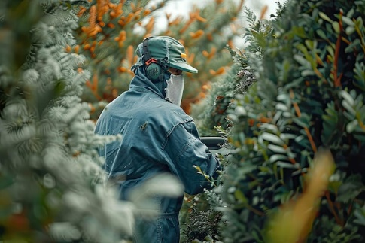

* + - 1. **Manejo de arvenses**

Las malezas son especies vegetales que compiten con los cultivos por agua y nutrientes. Algunas tienen efectos alelopáticos negativos, causando detrimento en la producción e interfiriendo en el desarrollo normal de las plantas.

Los tipos de arvenses son:

**Buenas prácticas de manejo de arvenses**

El favorecimiento de arvenses nobles se da:

El objetivo del manejo integrado de arvenses es:

|  |  |
| --- | --- |
| Beneficios nutricionales y usos culinarios de los frijoles de campo | **Equilibrio en las poblaciones**  Mantener un equilibrio que permita la coexistencia de las arvenses en los cultivos sin afectar los rendimientos. |

Algunos beneficios adicionales son:

* 1. **Tipos de arvenses**

Las especies arvenses se clasifican de la siguiente manera:

* 1. **Las arvenses como indicadoras**

El aspecto de algunas arvenses puede constituirse en **un indicador de las condiciones del suelo**, en cuanto **a escasez o exceso de nutrientes, condición de acidez o alcalinidad del suelo, presencia de enfermedades del suelo,** entre otros.

Estos síntomas orientan al técnico en el manejo de los problemas del suelo, sin esperar a que aparezcan en el cultivo.

|  |  |
| --- | --- |
| Hermosas hojas de helecho en el jardín | **Por ejemplo,** el helecho es una especie tradicionalmente indicadora de acidez del suelo. |

* 1. **Las arvenses como mejoradoras**

En los sistemas agroecológicos, las arvenses son:

|  |  |
| --- | --- |
| Primer plano de plantas y hierba verde fresca | * Favorecedoras de la biodiversidad. * Hospederos de predadores y parasitoides. * Materia prima para bioinsumos, tales como: bioinsecticidas, fungicidas, repelentes, biofertilizantes. * Alimentación animal e incluso humana, como algunas gramíneas y leguminosas. * Especies medicinales. * Conservadoras del suelo al constituirse en cobertura. * Estabilizadoras del sistema agroecológico |

* 1. **Métodos de manejo de las arvenses**

|  |  |
| --- | --- |
| Estos métodos son estrategias integradas utilizadas para controlar y reducir la presencia de arvenses en los cultivos. Incluyen una combinación de técnicas culturales, mecánicas, biológicas y químicas que buscan minimizar el impacto negativo de las arvenses en la producción agrícola. | Fondo de la planta de primavera con hojas verdes |

**Prácticas culturales preventivas**

Las prácticas culturales preventivas son fundamentales para el manejo de las arvenses y se implementan antes de su aparición para minimizar su impacto.

|  |
| --- |
| Acordeón  CF04_1.4_Métodos de manejo de las arvenses |

**Prácticas culturales directas**

Son métodos implementados directamente en el campo para controlar las arvenses una vez que han aparecido. Estas prácticas incluyen técnicas manuales y mecánicas, así como el manejo adecuado del cultivo para suprimir el crecimiento de arvenses. Entre las prácticas culturales directas se encuentran:

|  |
| --- |
| **Podcast**  Están invitados a no perderse el episodio de Manejo de arvences. Evaristo, Asusena y el ingeniero explorarán el fascinante mundo del manejo de arvenses. Los oyentes aprenderán a diferenciar entre las plantas que benefician y las que compiten con sus cultivos, descubriendo cómo aprovecharlas para mejorar la productividad de sus fincas.  <https://sena4.sharepoint.com/:u:/r/sites/VirtualizacionRED/Documentos%20compartidos/2024/LP_%20Antioquia/Campesena/2024/73310066%20AGRICULTURA%20ECOLOGICA_FERTILIZACION,%20SUELOS%20Y%20CULTIVOS/Campesena/Campesena/CF04/4.%20PodCast/CF04_T1_P1/73310066-%20CF04_T1_P1_Manejo%20de%20arvenses_01.mp3?csf=1&web=1&e=pFngRm> |

1. **Manejo de plagas**

|  |  |
| --- | --- |
| Son aquellas especies animales que generan un efecto negativo en los cultivos, atacando las plantas, disminuyendo su producción y calidad, causando con ello pérdidas económicas. Las plagas más comunes en los cultivos son: insectos (dípteros, coleópteros, lepidópteros, entre otros), arácnidos (arañas, ácaros, trips), nematodos, moluscos (babosas), anfibios, reptiles, roedores y aves. | Pata de araña peluda en extremo generada por IA |

|  |
| --- |
| **Atacan todas las partes de la planta: raíces, tallos, hojas, flores, frutos y semillas.** |

Los insectos pueden actuar como transmisores de enfermedades virales, bacterianas, fungosas y otras. Las más comunes son las relacionadas con la transmisión de virus. Cuando el insecto ataca la planta infectada con su aparato masticador o chupador, queda inoculado con la enfermedad que luego transmitirá al alimentarse en otra planta.

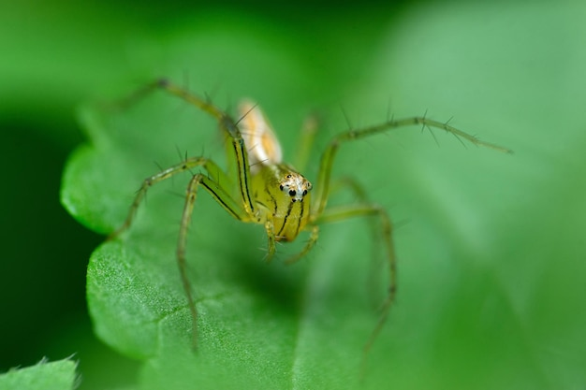

|  |
| --- |
| **Podcast**  No se pierdan el episodio **Manejo de Plagas,** Don Campos, Asusena y Evaristo enseñarán a los oyentes cómo combatir plagas de manera ecológica y eficiente. Se explicarán métodos mecánicos, culturales, biológicos y más para mantener los cultivos libres de plagas sin dañar el medio ambiente.  <https://sena4.sharepoint.com/:u:/r/sites/VirtualizacionRED/Documentos%20compartidos/2024/LP_%20Antioquia/Campesena/2024/73310066%20AGRICULTURA%20ECOLOGICA_FERTILIZACION,%20SUELOS%20Y%20CULTIVOS/Campesena/Campesena/CF04/4.%20PodCast/CF04_T2_P1/73310066-%20CF04_T2_P1_Manejo%20de%20plagas_01.mp3?csf=1&web=1&e=7QFC8p> |

* 1. **Categorías de las plagas**

Las plagas agrícolas se clasifican en diversas categorías según el tipo de organismo y el daño que causan a los cultivos. Estas categorías incluyen:

|  |
| --- |
| Slide  CF04_2.1_Categorías de las plagas |

* 1. **Formas en que las plagas dañan los cultivos**

Las plagas pueden dañar los cultivos de diversas maneras, incluyendo la destrucción de hojas, tallos y raíces, la succión de savia, la transmisión de enfermedades, la competencia por nutrientes y el consumo de frutos y semillas.

|  |
| --- |
| Pestañas  CF04_2.2_Formas en que las plagas dañan los cultivos |

**Algunos ejemplos**

Las orugas devoran las hojas, los pulgones chupan savia y excretan melaza, los ácaros causan clorosis y deformaciones, y los nematodos provocan agallas en las raíces.

* 1. **Las plagas y sus interacciones en el sistema agroecológico**

|  |  |
| --- | --- |
| Fotografía macro de insectos | Las plagas pueden alterar el equilibrio natural del agroecosistema, afectando la biodiversidad, las relaciones entre especies y la salud general del cultivo, lo que requiere un manejo integrado y sostenible. |

Incidencia de factores climáticos en las plagas son:

|  |
| --- |
| Pestañas  CF03_2.3_Las plagas y sus interacciones en el sistema agroecológico |

Incidencia de los factores biológicos en las plagas:

1. **Métodos y estrategias de manejo de plagas**

Para controlar las plagas se pueden utilizar diversas estrategias y métodos de manejo:

|  |
| --- |
| Slide  CF03_3_Métodos y estrategias de manejo de plagas |

Las plagas son los insectos que se alimentan de las partes de las plantas, causando daños en los cultivos. Sin embargo, en los cultivos también viven insectos inofensivos e incluso los que son enemigos naturales de las plagas. Por ello, el manejo de plagas debe promover el equilibrio entre las especies que allí convivan.

**En el manejo agroecológico de cultivos,** se promueve un ambiente favorable a l**os insectos y demás organismos** benéficos que son reguladores naturales de las poblaciones de plagas, reduciendo su nivel de infestación y los niveles de incidencia de enfermedades. **La biodiversidad propiciada** por cultivos intercalados, rotación de cultivos, cultivos asociados, manejo de arvenses y otras prácticas, ayuda a reducir la población, reproducción y dispersión de plagas y enfermedades.

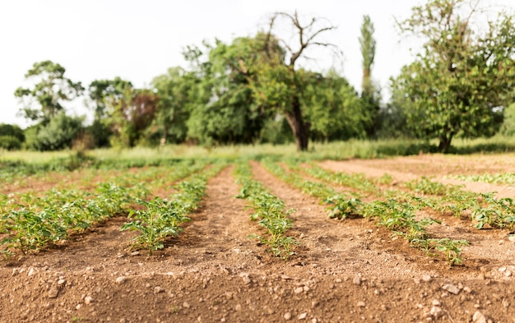

* 1. **Prevención de plagas**

**Las prácticas agroecológicas** sirven como reguladoras de las plagas de cultivos: preparación del suelo, rotación de cultivos, asociación de cultivos, uso de plantas trampas, manejo de arvenses, uso de trampas de luz o de colores y aplicación de abonos orgánicos.

|  |  |
| --- | --- |
|  | Cuando ya hay presencia de la plaga en el cultivo, se puede controlar mediante plantas atrayentes o repelentes sembradas al lado del cultivo. Los efectos en el insecto plaga pueden ser: repulsión y el insecto se aleja, el insecto no come porque no le atrae, tóxico porque causa daño a la plaga y altera el comportamiento del insecto. |

Para el control de insectos plaga es importante conocer su ciclo biológico, los enemigos naturales, en qué etapa atacan sus enemigos y cómo se puede prevenir el daño.

* 1. **Control de plagas**

Cuando ya en el cultivo hay daño por plagas, se debe controlar bajando la población para evitar y frenar este problema. Para ello, se usan productos naturales que se pueden preparar en la finca, reduciendo costos de agroquímicos y teniendo la ventaja de que no son tóxicos para humanos, animales o plantas.

Los controladores de plagas con biopreparados de plantas son:

|  |  |
| --- | --- |
| Mujer rociando plantas |  |

Uso de productos naturales para control de plagas:

**Tabla 1.** Control de plagas con productos naturales

|  |  |
| --- | --- |
| **Nombre** | **Para controlar insectos** |
| Purín de albahaca | Ácaros |
| Purín de ají | Insecticida y repelente |
| Purín de helecho | Chiza |
| Purín de ajo con ají | Minadores y comedores de follaje |
| Purín de albahaca | Moscas |
| Infusión de higuerilla | Moscas |
| Purín de yerbabuena | Mosca blanca en tomate |
| Purín de ajo, cebolla, yerbabuena o de ortiga | Piojos y pulgones |

**Control de plagas con trampas**

Consiste en incitar a los insectos hacia un atrayente en el que quedan atrapados.

Uso de trampas para control de plagas:

|  |
| --- |
| **Acordeón**  **CF04_3.2_Control de plagas con trampas** |

**Alelopatía**

La alelopatía es un efecto biológico de un organismo sobre otro, en el cual un organismo emite sustancias químicas que influyen positiva o negativamente en el crecimiento o desarrollo del segundo organismo. La agroecología aprovecha esta condición en algunas plantas para lograr efectos deseables en los cultivos.

**Efectos alelopáticos**

Los químicos emitidos por insectos y plantas se clasifican de la siguiente manera:

|  |  |
| --- | --- |
| Una plantilla de etiqueta con hormiga negra aislada | **Feromonas:** compuestos emitidos por una especie para lograr un comportamiento determinado en un individuo de la misma especie. Ejemplo: las hormigas. |
| Ilustración de la pulverización | **Alelo químico:** compuestos emitidos por una especie que logran un efecto en otra especie diferente: |

Los tipos de control alelopático son:

Exploren cómo el Manejo Ecológico de Plagas y Enfermedades (MEPE) puede transformar las prácticas agrícolas, mejorando la salud del suelo y reduciendo el impacto de plagas sin comprometer la salud humana:

|  |
| --- |
| **Incrustar video SENA**  **<https://youtu.be/aDhpd9p6fjE?si=_1P7UlXaytE9m3jH>** |

1. **Manejo de enfermedades**

Enfermedad es el efecto negativo del ataque de microorganismos a los cultivos, atacando a las plantas, disminuyendo su producción y calidad, generando pérdidas económicas.

Los tipos de enfermedades son:

Agentes causantes de enfermedades son:

Las enfermedades de las plantas son causadas mayormente por hongos, bacterias y virus. Estos microorganismos colonizan las plantas y las afectan a tal punto que se disminuye o se daña la producción. Las plantas enfermas se ven amarillas, marchitas, con hojas "dormidas", débiles y con frutos en pudrición.

Para que una planta se enferme se necesita que:

|  |  |
| --- | --- |
| Primer plano de las hojas húmedas | * El agente patógeno (hongo, bacteria o virus) se encuentre en el ambiente. * El huésped (cultivo) sea susceptible a ese patógeno. * El medio ambiente sea propicio para la propagación de la enfermedad. |

Para determinar de manera general cuándo una planta se encuentra enferma, se pueden identificar los siguientes síntomas:

**Tabla 2.** Síntomas de una planta enferma

|  |  |
| --- | --- |
| **Síntoma** | **Descripción** |
| Falta de desarrollo y crecimiento de órganos de la planta | Deformación en partes de la planta, entrenudos cortos, desarrollo pobre de las raíces, malformación de las hojas, falta de desarrollo de frutos y flores. |
| Marchitamiento y muerte | Quemazones, manchas, pudriciones. |
| Cambios en la apariencia y color de hojas y otros órganos | Mosaicos, clorosis. |
| Disminución de producción | Frutos más pequeños y de calidad deficiente. |

Para distinguir mediante los síntomas el agente causal de la enfermedad, de manera general se puede tener en cuenta:

|  |
| --- |
| **Slide**  **CF04_4_Manejo de enfermedades** |

La prevención de enfermedades se puede dar con:

|  |
| --- |
| **Pestañas**  **CF04_4_Prevención de enfermedades** |

**Control de enfermedades**

Cuando ya en el cultivo hay daño por enfermedades, se debe controlar bajando la infección, para evitar y frenar este daño. Para ello, se usan productos naturales que se pueden preparar en la finca, reduciendo costos de agroquímicos y con la ventaja de que no son tóxicos para humanos, animales o plantas.

|  |  |
| --- | --- |
|  | **Control de enfermedades con biopreparados de plantas**  Los métodos de preparación son los mismos que los biopreparados para control de plagas: decocción, infusión, extracto y purín. |

**Tabla 3.** Uso de productos naturales para control de enfermedades

|  |  |
| --- | --- |
| **Nombre** | **Para controlar** |
| Extracto de ruda | Antracnosis |
| Purín de caléndula | Bacterias |
| Extracto de ajo | Gota |
| Infusión o extracto de caléndula o manzanilla | Hongos en general |
| Purín de ortiga | Hongos en semilleros |
| Infusión de albahaca | Hongos en hojas |

**Principios tradicionales del manejo de las enfermedades de las plantas**

Los siguientes son los principios que tradicionalmente han servido de base al control de enfermedades, basados en la eliminación. La agroecología no promueve la exclusión de la enfermedad sino su manejo, de tal manera que no cause pérdidas a los cultivos, aunque la enfermedad esté presente. Dichos principios son:

Los métodos de manejo son:

|  |
| --- |
| Slide  CF04_4_ Métodos de manejo |

1. **Procedimiento para obtener bioinsumos**

Los bioinsumos o biopreparados son sustancias o mezclas de origen animal, vegetal y/o mineral con materiales provenientes de la naturaleza, que sirven tanto para la nutrición de las plantas como para el manejo de plagas y enfermedades.

|  |  |
| --- | --- |
|  | **Sus ventajas** incluyen la disminución de la dependencia de insumos externos, bajos costos, biodegradables y no contaminantes. No generan resistencia como lo hace el uso continuo de plaguicidas químicos. |
|  | **Las desventajas** son que se necesita capacitación para su exitosa preparación, se requiere tiempo para su elaboración, algunos pierden sus propiedades en almacenamiento, tienen efecto residual bajo por su rápida degradación, algunos son tóxicos a pesar de ser naturales, y algunos no han sido validados científicamente. |

|  |
| --- |
| **Podcast**  Los invitamos a escuchar el podcast de **procedimiento para obtener bioinsumos**t. En este episodio, Don Campos, Asusena y Evaristo compartirán recetas y técnicas para preparar bioinsumos caseros. Los oyentes aprenderán a utilizar ingredientes naturales que pueden encontrar en su finca, permitiéndoles proteger y nutrir sus cultivos de forma ecológica y económica.  <https://sena4.sharepoint.com/:u:/r/sites/VirtualizacionRED/Documentos%20compartidos/2024/LP_%20Antioquia/Campesena/2024/73310066%20AGRICULTURA%20ECOLOGICA_FERTILIZACION,%20SUELOS%20Y%20CULTIVOS/Campesena/Campesena/CF04/4.%20PodCast/CF04_T3_P1/73310066-%20CF04_T3_P1_Procedimiento_para_obtener_bioinsumos.mp3?csf=1&web=1&e=Kb9I3b> |

A continuación, se indican los procedimientos para la obtención de bioinsumos básicos en el control de plagas y enfermedades de los cultivos:

**5.1 Preparación de caldo de ceniza**

Solución hecha de ceniza de madera para mejorar la fertilidad del suelo y controlar plagas.

**Insumos**

Los insumos se requieren son:

* 5 kg de ceniza bien cernida.
* 10 L de agua.
* Caneca de 8 gal.
* 1/2 lb de jabón de coco.
* Olla o caneca metálica para cocinarlo.

**Preparación**

El proceso se preparación es:

|  |  |
| --- | --- |
| 1. Mezclar el agua, la ceniza y el jabón desmenuzado. 2. Calentar y dejar hervir por 20 minutos, revolviendo bien. 3. Dejar enfriar. 4. Colar. 5. Guardar en la caneca plástica. |  |

**Uso**

El uso que se le debe dar es:

**5.2 Preparación de purín de helecho**

Fermentado de helecho usado como fertilizante y repelente natural de insectos.

**Insumos**

Los insumos se requieren son:

* Caneca limpia que no sea de color rojo ni amarillo.
* Las plantas que se utilicen no pueden estar fumigadas.
* Agua limpia, preferiblemente de lluvia.
* Levadura de panadería.

**Preparación**

El proceso se preparación es:

|  |  |
| --- | --- |
| 1. Picar muy bien la planta que se va a utilizar, por ejemplo, helecho marranero. 2. Tomar 3 partes de helecho picado finamente y colocarlo en el fondo de la caneca. 3. Agregar 7 partes de agua. 4. Agregar 1 cucharadita de levadura. Revolver bien. 5. Cubrir con una tela. 6. Colocar, si es posible, la caneca debajo de un árbol frondoso. 7. Revolver diariamente durante 7-10 días. 8. Los primeros días el purín “hierve” e incluso produce malos olores. Cuando cesa la efervescencia y deja de oler, ya está listo. 9. Colar el purín y guardar en un recipiente tapado. 10. El bagazo que quedó en el colador se puede usar (en el caso del helecho) alrededor de las plantas para ahuyentar hormigas arrieras o también incorporarlo a la pila de compostaje. | Cómo preparar purín vegetal? - La Tanina |

**Uso**

El uso que se le debe dar es:

**5.3. Preparación de purín con base en ajo y ají**

Mezcla fermentada de ajo y ají utilizada como insecticida orgánico y fungicida.

**Insumos**

Los insumos se requieren son:

* 2 cabezas de ajo.
* 3 cucharadas de ají picante.
* 6 cucharadas de alcohol.
* 8 cucharadas de aceite de cocina.
* 1/4 de barra de jabón de coco.
* 20 L de agua.

**Preparación**

El proceso se preparación es:

|  |  |
| --- | --- |
| 1. Moler los ajos con el ají. 2. Agregar el alcohol. 3. Completar a 2 L con agua limpia y dejar durante 3 días. 4. A los 3 días, aparte mezclar el jabón con el aceite en 1 L de agua. 5. Agregar a la fumigadora la mezcla de ajo-ají y la mezcla de aceite-jabón, todo colado. 6. Completar a 20 L en la fumigadora. | Plantas de pulverización de primer plano con botella de agua |

**Uso**

El uso que se le debe dar es:

1. **SÍNTESIS**

A continuación, se presenta una síntesis de la temática estudiada en el componente formativo.

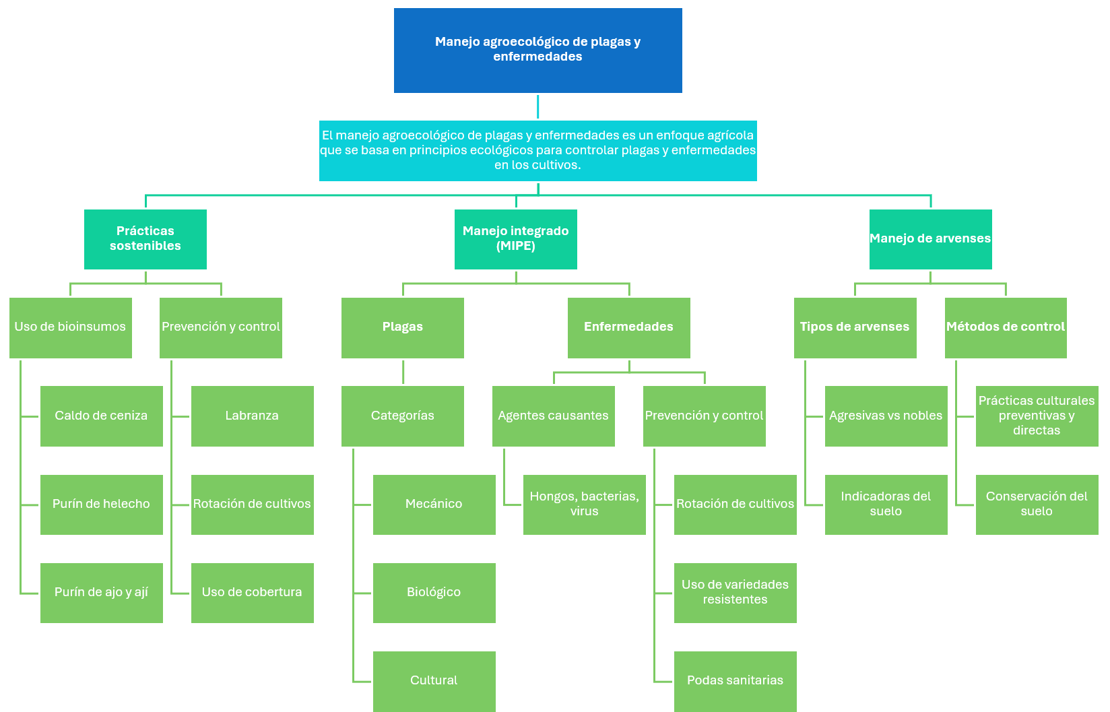

1. **ACTIVIDADES DIDÁCTICAS (Se debe incorporar mínimo 1, máximo 2)**

|  |  |
| --- | --- |
| DESCRIPCIÓN DE ACTIVIDAD DIDÁCTICA | |
| Nombre de la Actividad | Manejo agroecológico de plagas y enfermedades |
| Objetivo de la actividad | Identificar los principios, prácticas y beneficios del manejo agroecológico de plagas y enfermedades, a través de preguntas de selección múltiple que abarquen conceptos clave del tema. |
| Tipo de actividad sugerida | Cuestionario |
| Archivo de la actividad  (Anexo donde se describe la actividad propuesta) | *CF04_Actividad didactica* |

1. **MATERIAL COMPLEMENTARIO:**

|  |  |  |  |
| --- | --- | --- | --- |
| Tema | Referencia APA del Material | Tipo de material  (Video, capítulo de libro, artículo, otro) | Enlace del Recurso o  Archivo del documento o material |
| Generalidades | Ecosistema de Recursos Educativos Digitales SENA (2020). Clasificacion de las Plagas. [Archivo de video] Youtube. | Video | <https://youtu.be/gS80Wl3iQPA?si=Cb2ekT6OoBJldOlP> |
| Manejo de arvenses | Córdoba O. (2023). *Manejo ecológico de plagas y enfermedades*. Editorial Agrosavia. | Capítulo 5 | <https://editorial.agrosavia.co/index.php/publicaciones/catalog/download/162/149/1124-1?inline=1> |
| Manejo de plagas | Ecosistema de Recursos Educativos Digitales SENA (2020). Buenas Prácticas de Manejo de Plagas. [Archivo de video] Youtube. | Video | <https://youtu.be/RaOwSSnJCss?si=xFbYsgiJ77m5dUV8> |
| Métodos y estrategias de manejo de plagas | Agro Energy México. (2022).Control Biológico de plagas. [Archivo de video] Youtube. | Video | <https://www.youtube.com/watch?v=N6ts2tUrtCQ> |
| Manejo de enfermedades | FAO. (2010). *Manejo integrado de enfermedades*. Organización de las Naciones Unidas para la Alimentación y la Agricultura (FAO). | Documento | <https://www.fao.org/4/a1374s/a1374s05.pdf> |
| Preparación de caldo de ceniza | Vida en el Campo (2023). CÓMO preparar Caldo de CENIZA (INSECTICIDA, FUNGICIDA y FERTILIZANTE) [Archivo de video] Youtube. | Video | <https://youtu.be/68XPKDlIH5g?si=3P6HH_XUrPq9krno> |
| Preparación de purín de helecho | La Huerta de Iván (2016). Como Hacer Purin de Helecho | Insecticida Natural | La Huerta de Ivan. [Archivo de video] Youtube. | Video | <https://youtu.be/kTvu4Vxe1Aw?si=IH--6e1f44QJ_jUU> |
| Preparación de purín con base en ajo y ají | Urban Crops Project. (2016). Cómo hacer un INSECTICIDA CASERO para plantas con AJO Y AJÍ SUPER EFECTIVO Moscas, áfidos, minadores. [Archivo de video] Youtube. | Video | <https://youtu.be/RIyBEsgOves?si=gkdp7czhb6imoRtA> |

1. **GLOSARIO:**

|  |  |
| --- | --- |
| TÉRMINO | SIGNIFICADO |
| Agroecología: | enfoque agrícola que utiliza principios ecológicos para la producción sostenible y la conservación de recursos. |
| Biopreparados: | productos naturales utilizados para el control de plagas y enfermedades en la agricultura. |
| Cobertura: | uso de plantas o materiales orgánicos para proteger el suelo y mejorar su salud. |
| Compostaje: | proceso de descomposición de materia orgánica para producir abono rico en nutrientes. |
| Control biológico: | método de control de plagas utilizando organismos vivos. |
| Lombricompuesto: | abono producido a partir de la descomposición de materia orgánica por lombrices. |
| Plagas: | organismos que causan daño a los cultivos y afectan la productividad agrícola. |
| Prácticas sostenibles: | técnicas agrícolas que buscan mantener y mejorar la salud del suelo y la productividad a largo plazo. |
| Rotación de cultivos: | práctica de alternar diferentes cultivos en el mismo terreno para mejorar la fertilidad del suelo y reducir plagas. |
| Sistemas silvopastoriles: | integración de árboles, pastos y animales en un mismo sistema de producción agrícola. |

1. **REFERENCIAS BIBLIOGRÁFICAS:**

Blanco, Y. (2016). El rol de las arvenses como componente en la biodiversidad de los agroecosistemas. Cultivos Tropicales, 37(4). <http://dx.doi.org/10.13140/RG.2.2.10964.19844>

Esqueda-Esquivel, V. A., Montero-Lagunes, M., & Juárez-Lagunes, F. I. (2010). El control de arvenses en la productividad y calidad del pasto Llanero. *agronomía mesoamericana*, *21*(1), 145-157. <https://www.scielo.sa.cr/scielo.php?pid=S1659-13212010000100015&script=sci_arttext>

IPES-Promoción del Desarrollo Sostenible / FAO-Oficina Sub Regional para América del Sur. (2010). Biopreparados para el manejo sostenible de plagas y enfermedades en la agricultura urbana y periurbana. Recuperado de <http://www.fao.org/3/a-as435s.pdf>

Organización de las Naciones Unidas para la Alimentación y la Agricultura (FAO). (2014). Una huerta para todos. Manual de auto-instrucción. Recuperado de <http://www.fao.org/3/a-i3846s.pdf>

Organización de las Naciones Unidas para la Alimentación y la Agricultura (FAO) e Instituto Colombiano de Desarrollo Rural (INCODER). (2016). Guía para la Implementación de Centros Demostrativos de Capacitación CDC con enfoque agroecológico. Recuperado de <http://www.fao.org/3/a-i6041s.pdf>

Ruiz, I. G., Mora, I. D., del Sol González, F., & Cruz, F. A. H. (2024). Control preemergente de arvenses con sustancias alternativas a los herbicidas de síntesis. *Revista Científica Agroecosistemas*, *12*(1), 90-97. <https://aes.ucf.edu.cu/index.php/aes/article/download/688/644>

1. **CONTROL DEL DOCUMENTO**

|  |  |  |  |  |
| --- | --- | --- | --- | --- |
|  | Nombre | Cargo | Dependencia  *(Para el SENA indicar Regional y Centro de Formación)* | Fecha |
| Autor (es) | Nina Elvira Rocha Nieto | Experta temática | Regional Risaralda - Centro de Atención al Sector Agropecuario | 2019 |
| Paola Alexandra Moya | Evaluadora instruccional | Regional Antioquia - Centro de Servicios de Salud | 2024 |
|  | Olga Constanza Bermúdez Jaimes | Responsable Línea de Producción Antioquia | Regional Antioquia - Centro de Servicios de Salud | 2024 |

1. **CONTROL DE CAMBIOS**

**(Diligenciar únicamente si realiza ajustes a la Unidad Temática)**

|  |  |  |  |  |  |
| --- | --- | --- | --- | --- | --- |
|  | Nombre | Cargo | Dependencia | Fecha | Razón del Cambio |
| Autor (es) |  |  |  |  |  |